Ewa Baranowska-Jojko, Dagmara Budzbon-Szymańska
Scenariusze lekcyjne

Wstęp do osoby prowadzącej
Sercem każdej grupy jest sieć relacji oparta na empatii, pozytywnej komunikacji i wzajemnym zrozumieniu. Każde dziecko zasługuje na to, by czuć się w grupie akceptowane i szanowane, by jego emocje i potrzeby były dostrzegane i przyjmowane. Stworzenie silnych więzi między nauczycielem a dziećmi, a także między samymi dziećmi, jest fundamentem bezpiecznego środowiska, w którym każde dziecko czuje się dobrze. W takim podejściu kluczowe jest uświadomienie dzieciom, że ich myśli i wybory mają realny wpływ na innych.
Właśnie temu celowi służą przygotowane przez nas scenariusze, w których łączymy sztukę i arteterapię. Choć obie te dziedziny wykorzystujemy do tego samego celu, ich role i metody różnią się w znaczący sposób.
Arteterapia koncentruje się na wewnętrznym procesie twórczym. Jak powiedział Mały Książę: „to, co najważniejsze, jest niewidoczne dla oczu”. W arteterapii efekt końcowy jest mniej istotny niż sam proces tworzenia. Liczy się to, co dzieje się w dziecku podczas rysowania, malowania czy lepienia. Jest to forma dialogu z własnymi emocjami i potrzebami, która odbywa się w bezpiecznej przestrzeni. Arteterapia pomaga dzieciom wyrazić to, czego nie potrafią ubrać w słowa, dając im narzędzia do radzenia sobie z trudnymi emocjami i budowania poczucia wartości. Jest również cennym narzędziem do dostrzegania tego, co w dziecku cenne, jego wewnętrznych zasobów, takich jak mocne strony (np. kreatywność, wytrwałość), poczucie wartości, odporność psychiczna czy empatia. Dzięki temu arteterapia nie tylko wspiera indywidualny rozwój dziecka, ale także pomaga w budowaniu relacji w grupie, ponieważ wzmacnianie tych zasobów ułatwia dzieciom nawiązywanie i utrzymywanie pozytywnych kontaktów z rówieśnikami.
Sztuka, którą wplatamy w nasze scenariusze, jest narzędziem do budowania relacji i tworzenia wspólnoty. Skupia się na tym, co widoczne: na dziele, które powstaje w wyniku współpracy, a także na odczuciu wizualnym, które pomaga dzieciom lepiej wyobrazić sobie omawiane koncepcje – nierzadko abstrakcyjne i niełatwe do zrozumienia. Zaproponowane przez nas dodatkowe działania plastyczne mają pomóc nauczyć dzieci, jak łączyć swoje pomysły i szanować wkład innych. Pozwalają one także dostrzec, że z pojedynczych elementów można stworzyć coś wielkiego i pięknego, a także że wspólnie można osiągnąć zupełnie inne efekty niż te, jakie osiągamy pracując samodzielnie. Sztuka w naszych scenariuszach staje się więc językiem pozwalającym na budowanie więzi i wyrażanie wspólnych wartości. Jest namacalnym dowodem siły współpracy.
Aby proces, jaki proponujemy, był w pełni wartościowy, kluczowa jest odpowiednia postawa osoby prowadzącej oraz stworzenie środowiska opartego na jasnych zasadach. Dlatego, zanim rozpoczną się zajęcia, ważne jest ustalenie wraz z dziećmi wspólnych zasad. Można je narysować lub symbolicznie przedstawić, by dzieci poczuły się współodpowiedzialne za ich przestrzeganie. Zasady takie jak akceptacja, szacunek, mówienie w swoim czasie, brak oceny, krytyki i porównań tworzą bezpieczną przestrzeń, w której każde dziecko może wyrazić się w pełni i bez obaw.
Każdy scenariusz, pytania stymulujące czy zabawy to jedynie propozycje. Zachęcamy do dostosowywania ich do potrzeb, umiejętności, możliwości i wieku grupy, z jaką się pracuje.

Scenariusz zajęć „Życzliwość jest jak echo” – uczniowie klas I-III
Cele zajęć
- Uświadomienie dzieciom wartości życzliwości i jej wpływu na samopoczucie.
- Rozwijanie empatii oraz umiejętności rozpoznawania i wyrażania pozytywnych emocji.
- Wzmacnianie poczucia przynależności i budowanie relacji w grupie.

Doświadczenie: Odkrywamy życzliwość
Uczniowie wygodnie siedzą w kręgu.
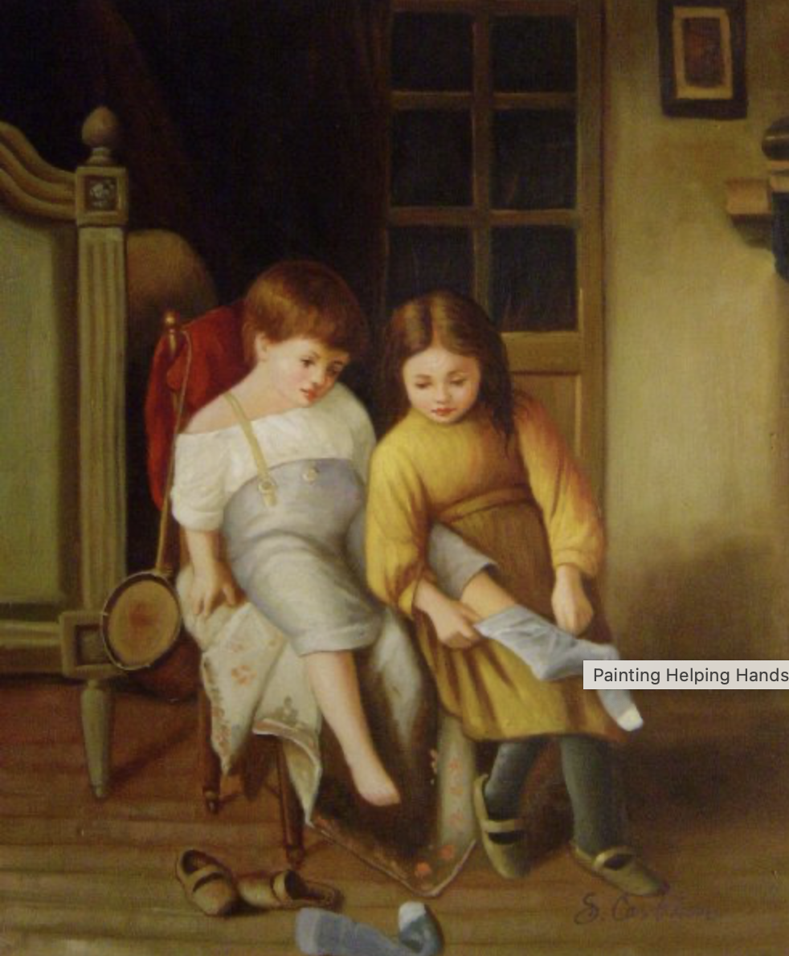
Polecenie
Przyjrzyjcie się uważnie pokazanemu obrazowi i chwilę się nad nim zastanówcie.
To dzieło artysty Paula Signaca. Jak myślicie, co przedstawia? Czy robią pokazane na nim osoby? A teraz pomyślcie chwilę nad techniką artysty – jak obraz ten został stworzony? Jakich narzędzi musiał użyć malarz, żeby go wykonać? Macie rację, to obraz namalowany farbami olejnymi. Powstał na płótnie. Co przedstawia?
Zastanówcie się, jak przedstawieni ludzie zachowują się wobec siebie? Jak myślicie, jak czują się w swoim towarzystwie? Co ono dla nich znaczy?
Podsumowanie
Ludzie przedstawieni na obrazie pokazują nam, czym jest życzliwość. Robią to, tak jak my sami w codziennym życiu, poprzez gesty: uśmiech, pomoc, przytulenie czy podanie ręki. Teraz zastanówcie się: jakie macie uczucia, kiedy patrzycie na te osoby? A co czujecie, kiedy ktoś zachowuje się tak względem Was?
Życzliwość to dobre serce, które widać w naszych czynach. Bardzo często, gdy chcemy mówić o miłości, przyjaźni czy życzliwości, używamy właśnie symbolu serca. Jest on bardzo stary i każdy człowiek na świecie wie, co oznacza. Wcale nie musimy znać tego samego języka ani żyć w tym samym kraju, żeby wiedzieć, że serce to znak miłości i przyjaźni. Podobnie nie musimy mówić w tym samym języku, żeby zrozumieć język gestów i miłych uczynków.
Kiedy jesteśmy życzliwi, dajemy innym radość i ciepło. Kiedy zrobimy coś dobrego, to dobro idzie dalej, od jednej osoby do drugiej. Zastanówcie się – kiedy wy czuliście się tak, jak osoby na obrazku? Jak to działa w naszej klasie?

Doświadczenie „Spacer z sercem”
Rozdaj dzieciom papierowe szablony serc, które trzymają w rękach.
Polecenie
Teraz zamienimy się w „posłańców życzliwości”. Każdy z was trzyma w ręku szablon serca. Zapraszam was do ruchu w kręgu. Gdy podejdziecie do kogoś, powitajcie go w bardzo życzliwy sposób. Możecie powiedzieć miłe słowo i podać mu serce. Pamiętajcie, patrzymy sobie w oczy i uśmiechamy się i powiedźcie coś miłego do drugiej osoby np: „Cześć! Fajnie, że jesteś!”, „Miłego dnia!”, „Super, że cię widzę!”, „Masz świetną koszulkę!”

Doświadczenie: Rysujemy życzliwość.
Polecenie
Teraz połóżcie serca na podłodze. Każdy z was podejdzie do jednego serca i narysuje na nim jeden symbol, który kojarzy mu się z życzliwością. Może to być uśmiechnięta buzia, kwiat, a może serce! Wypowiedzcie przy tym jakąś pozytywną intencję dla całej grupy. Pokażcie, że życzliwość to też obietnica! Przykłady intencji: „Zawsze ci pomogę!” / „Pomożesz mi, ja tobie też”, „Jeśli potrzebujesz pomocy, powiedz mi!” / „Jak coś, to wołaj mnie”, / „Gdybyś był smutny, podejdź do mnie” / „Pamiętaj, że zawsze możesz do mnie podejść, gdy jest ci smutno”, „Jestem z tobą” / „Trzymam za ciebie kciuki” / „Zawsze będę cię wspierać”

Doświadczenie: Życzliwość w naszych sercach
Każde dziecko wybiera jedno duże serce i siada w kręgu.
Polecenie
Zobaczcie, ile dobra i życzliwości narysowaliście na tych sercach! A co my, jako grupa, możemy zrobić, żeby każdy z nas czuł się tak dobrze, jak te serduszka? Co możesz zrobić, aby być dobrym kolegą/dobrą koleżanką w grupie? (Słuchaj uważnie wypowiedzi dzieci. Daj im czas, aby każdy mógł się wypowiedzieć).
Podsumowanie
Życzliwość jest bardzo ważna, bo sprawia, że czujemy się bezpiecznie i szczęśliwie. Dzięki niej nasza grupa jest jak wielka, ciepła rodzina. Pamiętajcie, że wasze serca są pełne życzliwości i możecie się nią dzielić z innymi. Na koniec, weźcie swoje serca. Co chcielibyście z nimi zrobić? Możecie przykleić je do plecaka, na bluzkę lub do koszulki. Niech to serce przypomina wam, że jesteście ambasadorami życzliwości.
Karta pracy
Duże życzliwe serce do wycięcia – A3.
Dodatkowe zajęcia plastyczne
- Doniczka życzliwości
Potrzebne materiały: blok techniczny kolorowy, arkusz papieru czarnego, duży arkusz papieru białego, pisaki, nożyczki, klej
Zadanie: Dobierzcie się w małe grupy. Na kolorowych arkuszach bloku technicznego odrysujcie swoje dłonie – każdy tak, jak potrafi. Upewnijcie się, że użyjecie wielu różnych kolorów papieru! Teraz wytnijcie Wasze odbite dłonie. Kolejny krok to narysowanie na czarnym papierze konturu doniczki – po jednej dla każdej grupy. Kiedy już to zrobicie, wytnijcie ją i przyklejcie do białego grubszego papieru, ale tylko z boków i od dołu, niech góra pozostanie nieprzyklejona. Teraz ozdóbcie wycięte dłonie kredkami lub pisakami – możecie na nich narysować coś, co kojarzy się wam z życzliwością, albo napisać dobre słowa. Kiedy już skończycie, włóżcie wycięte dłonie do doniczki tak, by wyglądały jak roślinka. Zawieście tak powstałe prace w waszej sali.
- Łapacz słońca
Kiedy jesteśmy życzliwi i czujemy życzliwość od innych, bardzo często mamy wrażenie, że w naszych serduszkach mocniej świeci słońce. Dlatego właśnie stworzymy łapacze słońca dla siebie nawzajem, a następnie umieścimy je na oknie, by cieszyły nasze oczy.
Potrzebne materiały: szablon, nożyczki, kolorowa bibuła
Zadanie: Użyjcie gotowych szablonów, żeby wyciąć z grubszego, czarnego papieru kontury ludzików. Teraz udekorujecie wnętrze ramki kolorową bibułką, wybierając kolory, które lubią wasi przyjaciele albo które lubicie wy sami. Przyklejcie je klejem. Gdy już wasze łapacze słońca będą gotowe, powieście je przyczepione jeden do drugiego w dobrze oświetlonym oknie tak, by trzymały się za ręce, tworząc łańcuch przyjaźni.

O autorkach scenariuszy
Ewa Baranowska-Jojko – absolwentka studiów pedagogicznych, arteterapeutka specjalizująca się w nurcie edukacyjnym, coach. Jako ekspert zewnętrzny chętnie dzieli się wiedzą z arteterapii w obszarze edukacji wspierającej zasoby osobiste dzieci oraz wykorzystaniem jej elementów w pracy dydaktyczno-wychowawczej dla nauczycieli. Laureatka zwycięskiej akcji konkursowej (2016) za Projekt dla dzieci: „Prosta składana książeczka do poznania samego siebie DO SZTUKI GOTOWI START!”, BWA Katowice.
Autorka książki „Arteterapia w budowaniu odporności psychicznej dzieci. Pomysły na zajęcia i zabawy od 5 roku życia.”, Wydawnictwo Difin. Pomysłodawczyni i współautorka gry rozwojowej „Głaskotki”, która zdobyła nagrodę główną w 23. edycji konkursu „Świat przyjazny dzieciom”, organizowanego przez Komitet Ochrony Praw Dziecka. To niezwykłe wyróżnienie, które pokazuje, jak ważne jest wspieranie dzieci w ich rozwoju emocjonalnym i społecznym. Główna autorka scenariuszy w innowacji pedagogicznej „Babcia i dziadek z klasą” w innowacji integrującej osoby starsze z uczniami.
Autorka prowadzi stronę na Facebooku Rozwojowa kreska, współpracuje z też czasopismami dla dzieci, rodziców i nauczycieli, prowadzi też warsztaty rozwojowe dla dzieci i szkolenia z arteterapii w edukacji dla nauczycieli.
Dagmara Budzbon-Szymańska – pisarka, historyczka sztuki, edukatorka i tłumaczka. Ukończyła Uniwersytet Sieneński oraz Instytut Courtauld w Londynie. Tworzy książki, które łączą zabawę i sztukę z edukacją – m.in. detektywistyczną serię „Mysz Tymoteusz i jeż Fryderyk”, w której przybliża dzieciom w wieku 6-10 lat świat sztuki, a także książkę „Sówka Jędruś: Zabawa w artystów”, zachęcającą dzieci w wieku przedszkolnym do twórczości z wykorzystaniem naturalnych materiałów.
Prowadzi bloga sztukadladzieci.pl, pisze dla wielu czasopism (m.in. Obieg, Women’s Art Journal, Dzieci), a także prowadzi warsztaty artystyczne i spotkania autorskie w przedszkolach, bibliotekach i domach kultury.

Proponowane publikacje autorek scenariuszy do dalszych działań z grupą:
Ewa Baranowska-Jojko, Gra rozwojowa „Głaskotki”
Ewa Baranowska-Jojko, Arteterapia w budowaniu odporności psychicznej dzieci.
Ewa Baranowska-Jojko, Arteterapia dla dzieci.
Dagmara Budzbon-Szymańska, Mysz Tymoteusz i jeż Fryderyk: Na tropie złodziei obrazów, Bosz 2022 (dla dzieci w wieku 6-10 lat)
Dagmara Budzbon-Szymańska, Mysz Tymoteusz i jeż Fryderyk: Tajemna kryjówka, Bosz, 2022 (dla dzieci w wieku 6-10 lat)
Dagmara Budzbon-Szymańska . Mysz Tymoteusz i jeż Fryderyk: Afera w Paryżu, Bosz 2023 (dla dzieci w wieku 6-10 lat)
Dagmara Budzbon-Szymańska , Mysz Tymoteusz i jeż Fryderyk: Tajemnica Leonarda da Vinci, Bosz 2023 (dla dzieci w wieku 6-10 lat)
Dagmara Budzbon-Szymańska , Sówka Jędruś: Zabawa w artystów, Bosz 2022 (dla dzieci w wieku przedszkolnym)
Dagmara Budzbon-Szymańska, Jaszczurka Zosia i artystyczne zwierzaki, 2025 (kartonowa książeczka dla najmłodszych grup przedszkolnych i żłobkowych)

